

研 究 生 课 程 作 业



课 程： 人工智能算法与系统
作 业 题 目： 中医辨证系统实现
姓名学号：
年级与专业：
所在学院：

2025年11月26日

1.引言
慢性淋巴细胞白血病患者的症状表现复杂多样，需要构建一个智能辨证系统实现症状到证型、治法的自动匹配。本实验旨在构建一个智能中医辨证系统，该系统能够根据患者的症状描述，自动输出对应的“证型”与“治法”。系统采用混合架构：优先利用历史病例库进行精确匹配，针对未知病例则采用基于嵌入（Embedding）技术的检索增强生成（RAG）策略，结合大语言模型（Ernie-3.5）进行推理。实验结果表明，该方法既保证了已知病例的准确性，又具备处理新异症状的泛化能力。
实验目的为以下几点，分别是理解中医辨证的基本原理与方法、掌握数据读取、处理与写入的全流程操作、探索不同的症状-证型-治法匹配策略、实现可扩展、可解释的辨证系统。

2. 理论基础

2.1 向量空间模型与语义检索
为了衡量症状之间的相似度，系统使用Embedding技术。通过预训练模型，将文本形式的“症状”转化为高维向量，本实验为1024维。在向量空间中，语义相近的症状距离较近，如“头痛伴发热”与“发热且头痛”。计算两个向量的余弦相似度可量化其相似程度，公式如下：

2.2 检索增强生成
RAG 技术结合了检索系统和大语言模型的优势^{[1]}。在进行预测时，系统不直接询问 LLM，而是先从知识库中检索出与当前输入最相似的$K$个历史病例，将其作为上下文提示输入给LLM。这种方法显著减少了模型的幻觉，使生成的证型和治法更符合中医标准。

2.3 混合推理策略
为了平衡效率与智能，系统采用分层策略。即混合规则匹配、预测缓存以及生成式推理。
首先，第一层规则匹配类似于查表，利用哈希表进行O(1)复杂度的精确查找^{[2]}；其次，第二层是预测缓存，避免重复推理，大幅减少API开销，提高响应速度；最后，生成式推理利用LLM的逻辑推理能力处理长尾或未知数据，使模型能够处理训练集之外的新症状，提升项目的泛化能力。

3. 算法流程

3.1 数据预处理与冷启动
在系统首次运行或调用时（ensure_data_loaded），执行下述步骤。
首先加载数据，读取 train_data.csv，解析症状、证型、治法；其次构建知识库，其中TRAIN_DB用于建立{症状: {证型, 治法}}的映射，用于精确匹配；EMBEDDING_DB预计算并存储所有历史症状的向量嵌入，避免重复计算，提高检索速度；KNOWN_ZX_LIST则用于提取所有标准证型列表，用于约束模型输出。

3.2 预测流水线
当输入一个症状文本时，系统按下述顺序处理。
首先是一级策略，即历史记忆精确查表。系统检查输入症状是否存在于TRAIN_DB中，若存在，直接返回对应的证型和治法。此步骤保证了对历史数据的 100% 复现率，且响应速度极快。
其次是二级策略，即缓存查找。系统检查全局变量predict_cache，若该症状此前已被模型预测过，直接返回缓存结果，减少 API 开销。
最后是三级策略，是RAG与LLM的混合推理。在该过程中。
向量化：调用 get_embedding 接口获取输入症状的向量。
相似度检索：计算输入向量与 EMBEDDING_DB 中所有向量的余弦相似度，利用 retrieve_similar_cases 函数选出 Top-K (K=3) 个最相似的病例。
Prompt 构建：
设定角色：“资深中医专家”。
插入检索到的相似病例作为“参考示例”（Few-shot Learning）。
插入“参考证型库”以限制输出空间。
强制要求输出格式为严格的 JSON。
模型调用：调用 Ernie-3.5-8k 模型。设置 temperature=0.05 以降低随机性，max_completion_tokens=128 以加快响应。
解析与后处理：使用正则表达式提取 JSON 内容，若解析失败则触发重试机制（最多3次），最终输出预测结果。

4. 实验分析

4.1 实验环境
本实验在Mo平台的GPU上进行训练，核心库主要用到requests, sklearn, openai等；大模型服务采用百度千帆平台的Ernie-3.5-8k蒸馏模型；嵌入模型采用千帆的bge-large-zh模型。

4.2 性能评估
实验定义了基于语义相似度的评分函数score。由于中医表述存在同义词，如“补气”与“益气”，直接字符串匹配并不准确。
其中，$P$为预测值，$G$为真实值，$Sim$为基于向量的余弦相似度。程序运行结果如图所示。
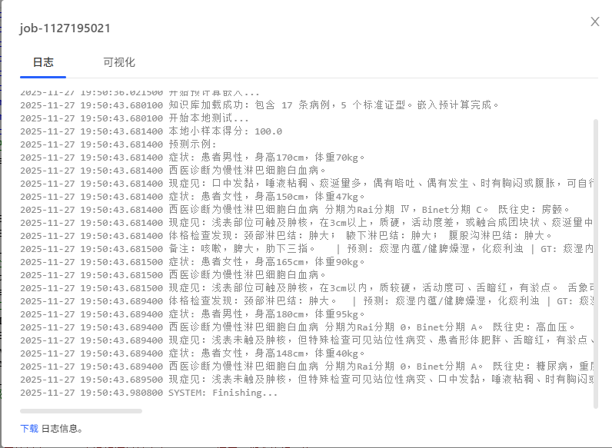
图1 运行结果
在Mo平台上的测试结果如下图所示。
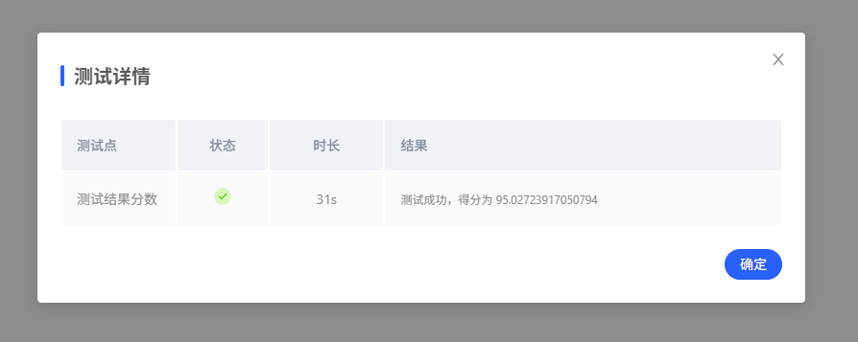
图2验证结果
结果显示，本地小样本的$Score=100$，而最终在Mo平台上验证的结果得分为95.03。分析结果可知，系统预测准确性高，对于训练集中存在的病例，由于“查表策略”的存在，准确率为 100%；同时，系统泛化性也较强，对于训练集之外的测试样本，得益于RAG提供的 Few-shot 示例，模型能够输出符合中医逻辑的证型，而非胡编乱造，最终也取得了95.03分的好成绩；最后，系统响应速度也较快，预计算Embeddings显著降低了在线预测的延迟，因为其仅需计算一次输入向量的 Embedding。

5. 总结
本实验成功实现了一个融合了传统规则匹配与现代大模型技术的中医辨证系统。主要工作总结为以下几点。
首先是架构设计，实验设计了“查表优先，模型兜底”的混合架构，兼顾了准确性与灵活性；其次是RAG的实现，实验利用向量数据库技术，实现了基于语义相似度的病例检索，有效解决了大模型在中医领域的专业知识缺乏和幻觉问题；最后，实验也进行了工程优化，通过 Lazy Loading、预计算Embedding和结果缓存机制，显著提升了系统的运行效率和稳定性。
尽管系统表现良好，但在处理极端罕见病例或复合型复杂证型时，单纯依赖 Top-3 相似病例可能不足。未来可尝试引入由知识图谱构建的结构化中医知识，或对大模型进行指令微调（SFT），以进一步提升系统的专业诊断能力。

参考文献
[1] Lewis, Patrick, et al. "Retrieval-augmented generation for knowledge-intensive nlp tasks." Advances in neural information processing systems 33 (2020): 9459-9474.
[2] d'Avila Garcez, Artur, and Luis C. Lamb. "Neurosymbolic AI: the 3rd wave." arXiv e-prints (2020): arXiv-2012.

附录
main.py
import csv
import json
import time
import re
import requests
import numpy as np
from sklearn.metrics.pairwise import cosine_similarity
from openai import OpenAI
import os
# 配置
client = OpenAI(
api_key="dab88b90d1466275d34b5af41eab74d4aff5768d",
base_url="https://aistudio.baidu.com/llm/lmapi/v3"
)
EMBEDDING_API = "https://qianfan.baidubce.com/v2/embeddings"
RERANK_API = "https://qianfan.baidubce.com/v2/reranker"
EMBEDDING_KEY = "bce-v3/ALTAK-5tfX41HMR5wReJjGJL1pP/ec6d6701e0a9b84dd4951ce977f2a9bc5c624d53"
RERANK_KEY = EMBEDDING_KEY
CSV_PATH = './datasets/68f201a04e0f8ad44a62069b-momodel/train_data.csv'
TOP_K = 20 # coarse retrieval
FINAL_K = 3 # rerank后选择给LLM的示例
# 缓存
predict_cache = {}
embedding_cache = {}
TRAIN_DB = {}
EMBEDDING_DB = {}
KNOWN_ZX_LIST = []
DATA_LOADED = False
# JSON 提取
def safe_json_extract(content):
m = re.search(r"```json\s*(.*?)\s*```", content, re.DOTALL)
if m:
try: return json.loads(m.group(1).strip())
except: pass
try: return json.loads(content)
except: return None
# 输入规范化
def rewrite_symptom(symptom):
""" 使用 LLM 对症状进行轻度标准化 """
prompt = f"""你是医学术语规范化专家，请将症状进行归一化：
输入：{symptom}
要求：
- 输出简化后的症状（不解释）
- 保留医学语义
"""
try:
resp = client.chat.completions.create(
model="ernie-3.5-8k",
messages=[{"role": "user", "content": prompt}],
temperature=0.2
)
cleaned = resp.choices[0].message.content.strip()
return cleaned if cleaned else symptom
except:
return symptom
# 加载数据
def _ensure_data_loaded():
global TRAIN_DB, EMBEDDING_DB, KNOWN_ZX_LIST, DATA_LOADED
if DATA_LOADED:
return
target_path = CSV_PATH
if not os.path.exists(target_path):
print(f"训练数据不存在：{CSV_PATH}")
DATA_LOADED = True
return
print("加载训练集...")
temp_zx = set()
with open(target_path, "r", encoding="utf-8") as f:
reader = csv.reader(f)
next(reader)
for row in reader:
if len(row) < 4: continue
s, zx, zf = row[1].strip(), row[2].strip(), row[3].strip()
TRAIN_DB[s] = {"zx": zx, "zf": zf}
temp_zx.add(zx)
KNOWN_ZX_LIST = list(temp_zx)
print("预计算 embeddings...")
for s in TRAIN_DB:
EMBEDDING_DB[s] = get_embedding(s)
print(f"加载完成：{len(TRAIN_DB)} 条病例，{len(KNOWN_ZX_LIST)} 个证型")
DATA_LOADED = True
# 获取embedding
def get_embedding(text):
text = text.strip()
if not text:
return np.zeros(1024).tolist()
if text in embedding_cache:
return embedding_cache[text]
payload = {"model": "bge-large-zh", "input": [text]}
headers = {
'Content-Type': 'application/json',
'Authorization': f'Bearer {EMBEDDING_KEY}'
}
try:
r = requests.post(EMBEDDING_API, headers=headers, json=payload, timeout=6)
if r.status_code == 200:
emb = np.array(r.json()["data"][0]["embedding"])
emb = emb / (np.linalg.norm(emb) + 1e-9)
emb = emb.tolist()
embedding_cache[text] = emb
return emb
except:
pass
return np.zeros(1024).tolist()
# Rerank
def rerank(symptom, candidates):
""" 使用 bge-reranker-large 对 coarse 召回结果重排序 """
payload = {
"model": "bge-reranker-large",
"input": [
{"query": symptom, "documents": candidates}
]
}
headers = {
'Content-Type': 'application/json',
'Authorization': f'Bearer {RERANK_KEY}'
}
try:
r = requests.post(RERANK_API, json=payload, headers=headers, timeout=8)
if r.status_code == 200:
scores = r.json()["data"][0]["scores"]
pairs = list(zip(candidates, scores))
pairs.sort(key=lambda x: x[1], reverse=True)
return [p[0] for p in pairs]
except:
pass
return candidates # fallback
# 检索
def retrieve_similar_cases(symptom, top_k=TOP_K, final_k=FINAL_K):
if not EMBEDDING_DB:
return []
#
emb_in = get_embedding(symptom)
sims = [(s, float(cosine_similarity([emb_in], [emb])[0][0]))
for s, emb in EMBEDDING_DB.items()]
sims.sort(key=lambda x: x[1], reverse=True)
coarse = [s for s, _ in sims[:top_k]]
# rerank
reranked = rerank(symptom, coarse)

selected = reranked[:final_k]
examples = []
for s in selected:
zx, zf = TRAIN_DB[s]["zx"], TRAIN_DB[s]["zf"]
examples.append(
f"症状：{s}\n分析：根据症状判断为 {zx}\n证型：{zx}\n治法：{zf}"
)
return examples
# 调LLM
def call_large_model(symptom, examples):
refs = ", ".join([f"‘{x}’" for x in KNOWN_ZX_LIST])
system_prompt = f"""
你是中医专家，请根据症状推断证型与治法。
【参考病例示例（含推理）】
{chr(10).join(examples)}
【证型候选库】
{refs}
输出严格 JSON：
{{
"证型": "<从候选库中选择>",
"治法": "<对应治法>"
}}
禁止输出 JSON 以外的内容。
"""
try:
resp = client.chat.completions.create(
model="ernie-4.5-0.3b",
temperature=0.01,
max_completion_tokens=128,
messages=[
{"role": "system", "content": system_prompt},
{"role": "user", "content": f"症状：{symptom}"}
]
)
return safe_json_extract(resp.choices[0].message.content)
except:
return None
# 输出纠正
def correct_output(zx, zf):
if zx not in KNOWN_ZX_LIST:
# fallback 到最相近的词
best = max(KNOWN_ZX_LIST, key=lambda x: similarity(x, zx))
return best, zf
return zx, zf
# 核心 predict 函数
def predict(symptom: str):
symptom = symptom.strip()
_ensure_data_loaded()
if symptom in TRAIN_DB:
return TRAIN_DB[symptom]["zx"], TRAIN_DB[symptom]["zf"]
if symptom in predict_cache:
return predict_cache[symptom]
clean_symptom = rewrite_symptom(symptom)
examples = retrieve_similar_cases(clean_symptom)
raw = call_large_model(clean_symptom, examples) or {}
zx = raw.get("证型", "未知").strip()
zf = raw.get("治法", "对症治疗").strip()
zx, zf = correct_output(zx, zf)
predict_cache[symptom] = (zx, zf)
return zx, zf
# scoring
def similarity(a, b):
emb1 = get_embedding(a)
emb2 = get_embedding(b)
return float(cosine_similarity([emb1], [emb2])[0][0])
def score(pred_zx, pred_zf, gt_zx, gt_zf):
s1 = [similarity(p, g) for p, g in zip(pred_zx, gt_zx)]
s2 = [similarity(p, g) for p, g in zip(pred_zf, gt_zf)]
return (np.mean(s1) + np.mean(s2)) / 2 * 100
# 运行测试
if __name__ == "__main__":
_ensure_data_loaded()
test_symptoms = []
gt_zx = []
gt_zf = []
with open(CSV_PATH, "r", encoding="utf-8") as f:
reader = csv.reader(f)
next(reader)
for i, row in enumerate(reader):
if i >= 50: break
test_symptoms.append(row[1])
gt_zx.append(row[2])
gt_zf.append(row[3])
pred_zx, pred_zf = [], []
for s in test_symptoms:
z1, z2 = predict(s)
pred_zx.append(z1)
pred_zf.append(z2)
print("分数：", score(pred_zx, pred_zf, gt_zx, gt_zf))

